Министерство науки и высшего образования Российской Федерации

Федеральное государственное бюджетное образовательное

учреждение высшего образования

«Иркутский государственный университет»

(ФГБОУ ВО «ИГУ»)

Институт математики и информационных технологий

Кафедра алгебраических и информационных систем

**ОТЧЕТ**

**ПО УЧЕБНОЙ ПРАКТИКЕ**

Студенты 2 курса очного отделения

Группа 02261–ДБ

Тучинов Филипп Михайлович

Маряткин Артём

Верховых Ярослав Кириллович

Руководитель:

ст. преподаватель Ильин Б. П.

**Иркутск 2022**

**СОДЕРЖАНИЕ**

СОДЕРЖАНИЕ 2

ВВЕДЕНИЕ 3

Раздел 1. Исследование предметной области 4

**1.1.** **Описание предметной области** 4

**1.2.** **Постановка задачи** 4

Раздел 2. Обзор технологий разработки 4

**1.1.** **Python** 4

**1.2.** **PyQt** 5

**1.3.** **TCP** 5

**1.4.** **Socket** 5

**1.5.** **Visual Studio Code** 5

**1.6.** **GitHub** 6

**1.7.** **Ctypes** 6

**1.8.** **ConfigParser** 6

**1.9.** **Thiading** 6

Раздел 3. Описание реализации проекта 6

ЗАКЛЮЧЕНИЕ 7

СПИСОК ИСПОЛЬЗОВАННЫХ ИСТОЧНИКОВ 8

**ВВЕДЕНИЕ**

Мессенджер – это программа для мгновенного обмена текстовыми сообщениями, аудиозаписями, фотографиями и другими мультимедиа.

Целью работы является разработка и создание мессенджера для персонального компьютера под управлением операционной системы Windows.

Для достижения цели необходимо решить следующие задачи по реализацию программы:

- Изучить и описать популярные мессенджеры, обратить внимание на достоинства и недостатки

- Разработать пользовательский интерфейс приложения

- Реализовать клиентское приложение, с помощью которого пользователи смогут мгновенно обмениваться сообщениями.

**Раздел 1. Исследование предметной области**

* 1. **Описание предметной области**

Первым мессенджером в мире стал EMISARI (Emergency Management Information Systems and Reference Index — Информационные системы управления чрезвычайными ситуациями и cправочный индекс). Его создал физик и математик Мюррей Турофф для правительства США в 1971 году. С помощью EMISARI государственные служащие могли быстро связываться друг с другом. Они подключались к сети по междугородним телефонным линиям через телетайпы — электромеханические печатные машины. Так власти США могли быстро реагировать на кризисные ситуации в стране, но обычные граждане EMISARI не использовали.

Первым мессенджером, доступным для гражданских лиц, стал Internet Relay Chat. Его разработал финский программист Яркко Ойкаринен в 1988 году. Программа была популярна в Европе и Северной Америке — в 2009 году на серверах общалось более 500 тыс. пользователей.

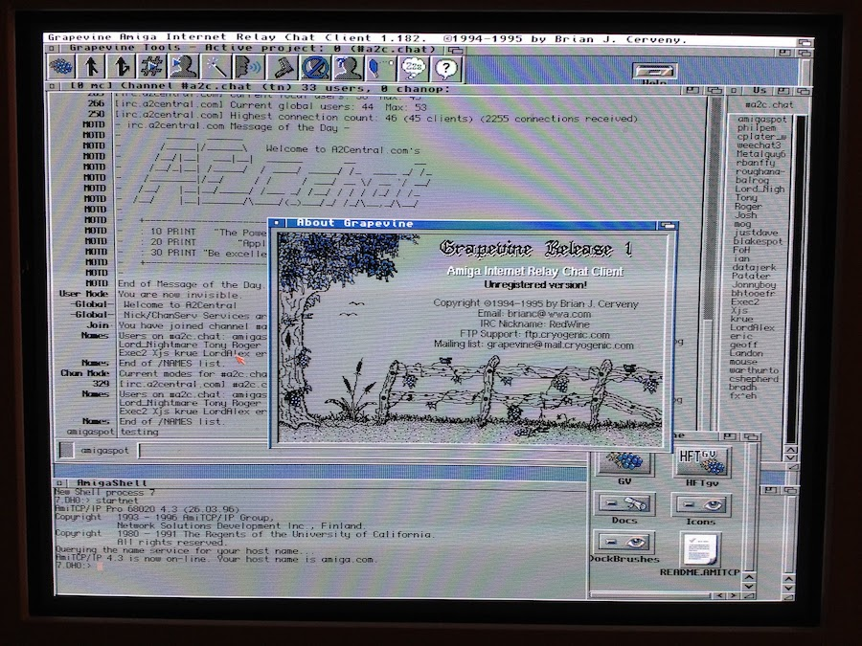

Рис. 1. Интерфейс Internet Relay Chat

В 1996 году израильская компания Mirabilis разработала мессенджер ICQ. Через него общались пользователи из России и других стран — к началу 2010 года количество активных учетных записей составляло 47,9 млн. С развитием социальных сетей популярность ICQ снизилась — в 2012 году аудитория сократилась на 30,9%.

Крупные компании стали разрабатывать свои мессенджеры. В 1997 году появился AIM, который был популярен в США. В 1998-м — Yahoo! Messenger, в 2002-м — iChat от Apple, Talk от Google.

В 2020 году сервисы для обмена сообщениями стали на 20% популярнее, чем соцсети. По данным исследования креативного агентства ZAK, пользователи предпочитают мессенджеры, так как это более закрытое пространство. 43% опрошенных в возрасте от 16 до 30 лет считают, что в Instagram и Facebook «слишком много людей»: любой пользователь может зайти на твою страницу и увидеть личные фотографии, записи. А вот в мессенджерах можно выбирать, какой информацией делиться и с кем.

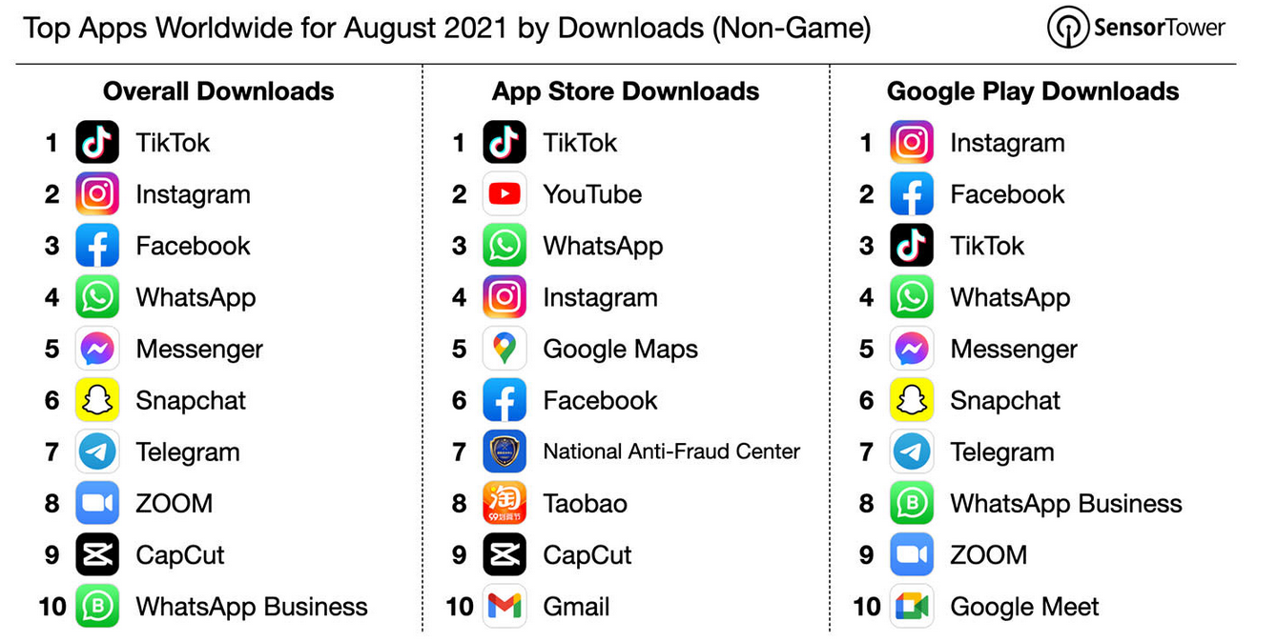

Рис. 2. Самые скачиваемые приложение августа 2021. Данные SensorTower

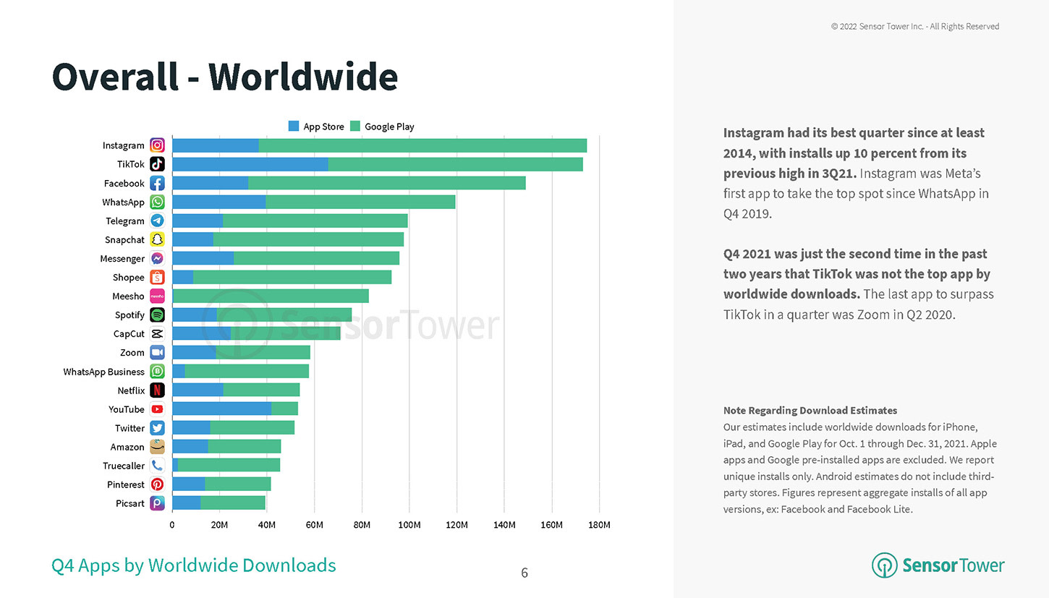

Рис. 3. Самые скачиваемые приложения за 4 квартал 2021 года

Telegram – кроссплатформенная система мгновенного обмена сообщениями. Telegram имеет более 500 миллионов активных пользователей в месяц и входит в десятку самых загружаемых приложений в мире.

Согласно статистике от июля 2021 года, WhatsApp — самый популярный мессенджер в мире. Его создали бывшие сотрудники американской компании Yahoo — Брайан Эктон и Ян Кум. В феврале 2014 года компания Facebook выкупила сервис за $19 млрд.

В WhatsApp можно отправлять текстовые и голосовые сообщения, редактировать фото и видео перед отправкой, создавать беседы до 256 пользователей. Есть режим исчезающих сообщений.

Для владельцев малого бизнеса доступен сервис WhatsApp Business. С ним можно создать в профиле каталог товаров и услуг, отслеживать заказы, настроить автоматические ответы на часто задаваемые вопросы клиентов.

Messenger — это отдельный сервис Facebook для обмена сообщениями. Приложение и социальная сеть связаны: в них отображаются одни и те же диалоги. Можно отправлять текстовые и голосовые сообщения, создавать беседы до 250 пользователей, общаться в секретных чатах.

В 2019 году основатель Facebook Марк Цукерберг заявил, что планирует объединить Instagram, WhatsApp и Messenger. В 2020-м компания начала делать первые шаги в этом направлении: некоторые функции Messenger (например, возможность выбрать оформление чата) были добавлены в Instagram.

* 1. **Постановка задачи**

На основании анализа популярных мессенджеров можно выдлеить требования к разрабатываемой системе:

* окна регистрации и авторизации пользователя;
* авторизация пользователя по логину и паролю;
* список контактов у каждого пользователя;
* отправка сообщений пользователю из списка контакт.

**Раздел 2. Обзор технологий разработки**

Разработка клиентского приложения велась на языке программирования Python. Для реализации графического интерфейса использовался набор библиотек PyQt 5-й версии. Протоколом передачи данных был выбран TCP.

В качестве редактора кода использовался Visual Studio Code. Репозиторий с проектом хранится на сервисе GitHub, использовалась система управления версиями Git.

Также были использованы следующие библиотеки и модули:

* Ctypes для системных вызовов;
* Threading для отдельной обработки окна и сервера в цикле;
* ConfigParser.

Далее будут подробнее описаны названные выше программные средства и решения.

* 1. **Язык программирования Python**

Python - высокоуровневый язык программирования общего назначения с динамической строгой типизацией и авторматическим управлением памятью.

К характерным особенностям Python относятся акцент на удобочитаемости исходного кода и функциональных возможностях библиотек, а также конструкция, оптимизирующая производительность труда разработчика, качество программного обеспечения, переносимость программ и интеграцию компонентов. Программы на Python выполняются на большинстве общеупотребительных платформ, включая Unix и Linux, Windows, Mac OS и .NET, Android, iOS и пр.

Python является мультипарадигмальным языком программирования, педдерживающий структурное, объектно-ориентированное, функциональное и процедурное программирования.

Python - популярный язык программирования, простой в изучении и использовании. Язык имеет богатую стандартную библиотеку, но также для него написано множество различных библиотек и скриптов, удовлетворяющее почти любые потребности программиста. Поэтому Python был выбран в качестве основного языка разработки мессенджера.

(источник - марк лутц карманный справочник)

* 1. **Библиотеки PyQt**

PyQt — набор расширений графического фреймворка Qt для языка программирования Python, выполненный в виде расширения Python.

Qt — это набор кроссплатформенных библиотек C++, реализующих высокоуровневые API для доступа ко многим аспектам современных настольных и мобильных систем. К ним относятся службы определения местоположения и позиционирования, мультимедиа, подключение NFC и Bluetooth, веб-браузер на основе Chromium, а также разработка традиционного пользовательского интерфейса.

PyQt разработан британской компанией Riverbank Computing. PyQt работает на всех платформах, поддерживаемых Qt: Linux и другие UNIX-подобные ОС, Mac OS X и Windows.

PyQt практически полностью реализует возможности Qt. Это более 600 классов, более 6000 функций и методов, включая:

* существующий набор виджетов графического интерфейса;
* стили виджетов;
* доступ к базам данных с помощью SQL (ODBC, MySQL, PostgreSQL, Oracle);
* QScintilla, основанный на Scintilla виджет текстового редактора;
* поддержку интернационализации (i18n);
* парсер XML;
* поддержку SVG;
* интеграцию с WebKit, движком рендеринга HTML;
* поддержку воспроизведения видео и аудио.

PyQt также включает в себя Qt Designer (Qt Creator) — дизайнер графического интерфейса пользователя. Программа pyuic генерирует Python код из файлов, созданных в Qt Designer. Это делает PyQt очень полезным инструментом для быстрого прототипирования. Кроме того, можно добавлять новые графические элементы управления, написанные на Python, в Qt Designer.

(https://riverbankcomputing.com/software/pyqt/)

(https://pypi.org/project/PyQt5/ )

* 1. **Протокол TCP**

Для упорядочения обмена данными между компьютерами применяются наборы правил, или протоколы. В настоящее время наиболее широко распространен набор протоколов под общим названием TCP/IP. Transmission Control Protocol (TCP) — один из основных протоколов передачи данных интернета. Протокол TCP предназначен для передачи данных между приложениями. Этот протокол основан на логическом соединении, что позволяет ему обеспечивать гарантированную доставку данных.

В TCP/IP предусмотрены команды и средства, которые позволяют выполнять следующие действия:

* передавать файлы в другую систему;
* входить в удаленную систему;
* выполнять команды в удаленной системе;
* печатать файлы в удаленной системе;
* отправлять электронные сообщения удаленным пользователям;
* вести интерактивный диалог с удаленными пользователями;
* управлять сетью.

В отличие от традиционной альтернативы — UDP, который может сразу же начать передачу пакетов, TCP устанавливает соединения, которые должны быть созданы перед передачей данных. TCP-соединение можно разделить на 3 стадии:

* установка соединения;
* передача данных;
* завершение соединения.

(компьютерные сети олифер)

(https://www.ibm.com/docs/ru/aix/7.2?topic=management-transmission-control-protocolinternet-protocol)

* 1. **Редактор кода Visual Studio Code**

Visual Studio Code — редактор исходного кода, разработанный Microsoft для Windows, Linux и macOS. Позиционируется как «лёгкий» редактор кода для кроссплатформенной разработки веб- и облачных приложений. Включает в себя отладчик, инструменты для работы с Git, подсветку синтаксиса и средства для рефакторинга. Имеет широкие возможности для кастомизации: пользовательские темы, сочетания клавиш и файлы конфигурации. Распространяется бесплатно, разрабатывается как программное обеспечение с открытым исходным кодом, но готовые сборки распространяются под проприетарной лицензией.

Visual Studio Code основан на Electron и реализуется через веб-редактор Monaco, разработанный для Visual Studio Online.

Visual Studio Code был анонсирован 29 апреля 2015 года компанией Microsoft на конференции Build, и вскоре была выпущена бета-версия. 18 ноября 2015 года Visual Studio Code был выпущен под лицензией MIT, а исходный код был опубликован на GitHub. Анонсирована поддержка расширений. 14 апреля 2016 года Visual Studio Code вышел из стадии бета-тестирования.

С 2018 года появилось расширение Python для Visual Studio Code с открытым исходным кодом. Оно предоставляет разработчикам широкие возможности для редактирования, отладки и тестирования кода. Также расширения позволяют получить более удобный доступ к программам, таким как Docker, Git и другие. В расширениях можно найти линтеры кода, темы для редактора и поддержку синтаксиса отдельных языков.

(https://code.visualstudio.com)

* 1. **Сервис GitHub**

GitHub — крупнейший веб-сервис для хостинга IT-проектов и их совместной разработки. Веб-сервис основан на системе контроля версий Git и разработан на Ruby on Rails и Erlang компанией GitHub, Inc (ранее Logical Awesome).

Сервис бесплатен для проектов с открытым исходным кодом и (с 2019 года) небольших частных проектов, предоставляя им все возможности (включая SSL), а для крупных корпоративных проектов предлагаются различные платные тарифные планы.

Git — распределённая система управления версиями. Проект был создан Линусом Торвальдсом для управления разработкой ядра Linux, первая версия выпущена 7 апреля 2005 года.

С помощью широких возможностей Git программисты могут объединять свои репозитории — GitHub предлагает удобный интерфейс для этого и может отображать вклад каждого участника в виде дерева. Для проектов есть личные страницы, небольшие Вики и система отслеживания ошибок. Прямо на сайте можно просмотреть файлы проектов с подсветкой синтаксиса для большинства языков программирования. Можно создавать приватные репозитории, которые будут видны только вам и выбранным вами людям. Есть возможность прямого добавления новых файлов в свой репозиторий через веб-интерфейс сервиса. Код проектов можно не только скопировать через Git, но и скачать в виде обычных архивов с сайта.

(https://git-scm.com)

* 1. **Библиотека Ctypes**

ctypes — это библиотека внешних функций для Python. Она предоставляет C-совместимые типы данных и позволяет вызывать функции из DLL или разделяемых библиотек. Её можно использовать для оборачивания этих библиотек в чистый Python.

(docs.python.org)

* 1. **Модуль Threading**

Threading - модуль, который создает интерфейсы многопоточности более высокого уровня поверх модуля _thread.

Модуль threading впервые был представлен в Python 1.5.2 как продолжение низкоуровневого модуля потоков. Модуль значительно упрощает работу с потоками и позволяет программировать запуск нескольких операций одновременно.

Многопоточность — это выполнение программы сразу в нескольких потоках, которые выполняют её функции одновременно.

Поток исполнения (thread) – это сущность операционной системы, которая выполняет программный код на процессоре или виртуальной машине.

(docs.python.org)

* 1. **ConfigParser**

**Раздел 3. Описание реализации проекта**

**ЗАКЛЮЧЕНИЕ**

**СПИСОК ИСПОЛЬЗОВАННЫХ ИСТОЧНИКОВ**